Проект
Республика Татарстан  Исполнительный комитет  Пестречинского  муниципального района  422770, с. Пестрецы, ул. Советская, 18 |  | 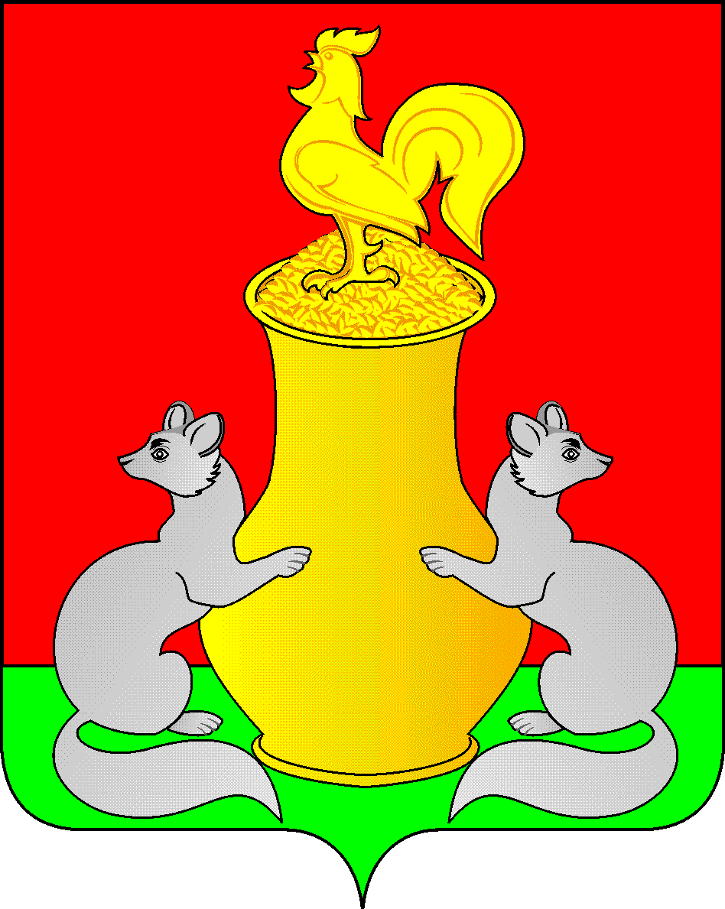 | Татарстан Республикасы  Питрәч муниципаль  районы  башкарма комитеты  422770, Питрәч авылы, Совет урамы, 18
 | тел. +7 (84367) 3-02-02 факс: (84367) 3-02-01 E-mail: pitriash@tatar.ru

ПОСТАНОВЛЕНИЕ КАРАР

от «____»____________20__ г. №______

О дополнительных мерах социальной
поддержки для обучающихся в муниципальных
общеобразовательных организациях и
воспитанников муниципальных дошкольных
образовательных учреждений Пестречинского
муниципального района Республики Татарстан

В целях предоставления дополнительных мер социальной поддержки обучающимся в муниципальных общеобразовательных организациях и воспитанникам муниципальных дошкольных образовательных учреждений Пестречинского муниципального района Республики Татарстан, в соответствии с Федеральным законом от 29.12.2012 года № 273-ФЗ «Об образовании в Российской Федерации», статьей 85 Устава района, Решением Совета Пестречинского муниципального района Республики Татарстан от 05.12.2024 года № 67 «О бюджете Пестречинского муниципального района Республики Татарстан на 2025 год и на плановый период 2026 и 2027 годов», Исполнительный комитет Пестречинского муниципального района Республики Татарстан постановляет:
1. Установить двухразовое бесплатное горячее питание для следующих категорий обучающихся в муниципальных общеобразовательных организациях Пестречинского муниципального района Республики Татарстан:
- для детей сотрудников Отдела МВД России по Пестречинскому району, федеральных государственных гражданских служащих Отдела МВД России по Пестречинскому району, работников Отдела МВД России по Пестречинскому району (размер субсидии на питание на одного обучающегося для 5-11 классов - 64,47 рублей в день; размер субсидии на питание на одного обучающегося с 5-11 классы, в учреждениях образования, имеющие статус «лицей» - 63,00 рубля в день).
2. Освободить от оплаты за присмотр и уход за детьми, посещающими муниципальные дошкольные учреждения Пестречинского муниципального района Республики Татарстан, реализующие основную образовательную программу дошкольного образования (детские сады):
- родителей детей сотрудников Отдела МВД России по Пестречинскому району, федеральных государственных гражданских служащих Отдела МВД России по Пестречинскому району, работников Отдела МВД России по Пестречинскому району.
3. Утвердить:
- Положение о порядке предоставления мер дополнительной социальной поддержки обучающимся в муниципальных общеобразовательных организациях Пестречинского муниципального района Республики Татарстан (Приложение № 1);
- Положение о порядке предоставления мер дополнительной социальной поддержки воспитанникам муниципальных дошкольных образовательных учреждений Пестречинского муниципального района Республики Татарстан (Приложение № 2).
4. Финансово-бюджетной палате обеспечить финансирование расходов, указанных в пунктах 1-2 настоящего постановления, за счет дополнительно выделенных средств в установленном порядке.
5. МБУ «Отдел образования» Пестречинского муниципального района Республики Татарстан обеспечить:
1) направление информации об организации питания обучающихся в муниципальных общеобразовательных организациях посредством использования Единой централизованной цифровой платформы в социальной сфере (далее - ЕЦП) в порядке и объеме, установленными Правительством Российской Федерации, и в соответствиис форматами, установленными оператором ЕЦП;
2) получение информации посредством использования ЕЦП в порядке и объеме, установленными Правительством Российской Федерации, и в соответствии с форматами, установленными оператором ЕЦП.
6. Действие настоящего постановления распространяется на правоотношения, возникшие с 01.01.2025 года.
7. Признать утратившим силу постановление Исполнительного комитета Пестречинского муниципального района Республики Татарстан от 01.07.2025 года № 376-п «О дополнительных мерах социальной поддержки для обучающихся в муниципальных общеобразовательных организациях и воспитанников муниципальных дошкольных образовательных учреждений Пестречинского муниципального района Республики Татарстан».
8. Опубликовать (обнародовать) настоящее постановление путем размещения на официальном сайте Пестречинского муниципального района Республики Татарстан в информационно-телекоммуникационной сети Интернет: http://www.pestreci.tatarstan.ru и на «Официальном портале правовой информации Республики Татарстан» в информационно-телекоммуникационной сети Интернет: http://pravo.tatarstan.ru.
9. Контроль за исполнением настоящего постановления возложить на заместителя руководителя Исполнительного комитета муниципального района Пестречинского муниципального района Республики Татарстан Харитонову М.А.

Руководитель Исполнительного комитета
Пестречинского муниципального района И.Р. Давлетханов

Приложение № 1
к постановлению
Исполнительного комитета
Пестречинского муниципального
района Республики Татарстан
от __.__.2025 г. № ___

Положение
о порядке предоставления мер дополнительной социальной поддержки
обучающимся в муниципальных общеобразовательных организациях
Пестречинского муниципального района Республики Татарстан

Глава 1. Общие положения

1. Настоящее положение о порядке предоставления мер дополнительной социальной поддержки обучающимся в муниципальных общеобразовательных организациях Пестречинского муниципального района Республики Татарстан (далее - обучающиеся) разработано в соответствии с Федеральным законом от 29.12.2012 года № 273-ФЗ «Об образовании в Российской Федерации», статьей 85 Устава района, Решением Совета Пестречинского муниципального района Республики Татарстан от 05.12.2024 года № 67 «О бюджете Пестречинского муниципального района Республики Татарстан на 2025 год и на плановый период 2026 и 2027 годов», и устанавливает порядок предоставления мер социальной поддержки в виде организации бесплатного питания для обучающихся в муниципальных общеобразовательных организациях Пестречинского муниципального района Республики Татарстан.
Двухразовое бесплатное горячее питание предоставляется:
- для детей сотрудников Отдела МВД России по Пестречинскому району, федеральных государственных гражданских служащих ОМВД России по Пестречинскому району, работников Отдела МВД России по Пестречинскому району.
2. Замена бесплатного двухразового питания денежной компенсацией стоимостью двухразового питания обеспечивается для обучающихся на дому по специальным медицинским показаниям (для детей-инвалидов, для детей с ограниченными возможностями здоровья).

Глава 2. Организация питания в муниципальной общеобразовательной организации

1. Для организации питания обучающихся в муниципальной общеобразовательной организации создается комиссия по организации питания, состав которой утверждается приказом директора общеобразовательной организации (далее – комиссия). В состав комиссии включается представитель общешкольного родительского комитета. Один из членов комиссии назначается ответственным за организацию питания обучающихся. Общее количество членов комиссии составляет не менее пяти человек.
2. Комиссия ежемесячно утверждает списки обучающихся до 15 числа текущего месяца на следующий месяц.
3. Директор общеобразовательной организации обеспечивает:
1) организацию горячего питания обучающихся в соответствии с действующим законодательством и целевое использование бюджетных средств, учет фактического количества обучающихся, получающих бесплатное горячее питание;
2) организацию предоставления компенсации стоимости двухразового питания в денежном эквиваленте для детей-инвалидов и детей с ограниченными возможностями здоровья, обучающихся на дому;
3) организацию работы по приему документов от родителей (законных представителей).
4. Прием заявлений о предоставлении бесплатного горячего питания осуществляется в электронном виде (на электронную почту общеобразовательной организации) или лично в общеобразовательной организации по месту обучения.
5. Бесплатное питание предоставляется на основании справки с места работы сотрудника, федерального государственного гражданского служащего, работника Отдела Министерства внутренних дел России по Пестречинскому району.
6. Ответственный за организацию питания обучающихся обеспечивает организацию работы в течение 10 рабочих дней после поступления обучающегося в образовательную организацию по заполнению личного дела обучающегося в государственной информационной системе «Электронное образование Республики Татарстан», внося необходимые данные для включения обучающегося в реестр на изготовление карты школьника (фамилия, имя, отчество, дата рождения, пол, данные свидетельства о рождении (страна выдачи, субъект РФ, серия, номер и дата выдачи), паспорта (при наличии), фотография, выделенный фрагмент «Фото на карту» или контур при отказе от фотографирования).
7. Для предоставления льготы родителям (законным представителям) - сотрудникам, федеральным государственным гражданским служащим, работникам Отдела МВД России по Пестречинскому району необходимо каждые шесть месяцев обновлять копии документов, подтверждающих льготу.

Приложение № 2
к постановлению
Исполнительного комитета
Пестречинского муниципального
района Республики Татарстан
от __.__.2025 г. № ___

Положение
о порядке предоставления мер дополнительной социальной поддержки
воспитанникам муниципальных дошкольных образовательных учреждений
Пестречинского муниципального района Республики Татарстан

1. Настоящее положение о порядке предоставления мер дополнительной социальной поддержки воспитанникам муниципальных дошкольных образовательных учреждений Пестречинского муниципального района разработано в соответствии с Федеральным законом от 29.12.2012 года № 273-ФЗ «Об образовании в Российской Федерации», статьей 85 Устава района, Решением Совета Пестречинского муниципального района Республики Татарстан от 05.12.2024 года № 67 «О бюджете Пестречинского муниципального района Республики Татарстан на 2025 год и на плановый период 2026 и 2027 годов» и устанавливает порядок предоставления мер социальной поддержки в виде освобождения от оплаты за присмотр и уход за детьми воспитанниками муниципальных дошкольных образовательных учреждений Пестречинского муниципального района Республики Татарстан.
2. Меры дополнительной социальной поддержки в виде освобождения от оплаты за присмотр и уход за детьми - воспитанниками муниципальных дошкольных образовательных учреждений Пестречинского муниципального района Республики Татарстан, предоставляются родителям детей - сотрудникам Отдела МВД России по Пестречинскому району, федеральным государственным гражданским служащим Отдела МВД России по Пестречинскому району, работникам Отдела МВД России по Пестречинскому району.
3. Руководитель муниципальной дошкольной образовательной организации обеспечивает:
1) присмотр и уход за детьми, указанными в пункте 2 настоящего положения;
2) организацию работы по приему документов от родителей (законных представителей).
4. Прием заявлений об освобождении от оплаты за присмотр и уход за ребенком осуществляется в электронном виде (на электронную почту муниципального дошкольного образовательного учреждения) или лично в муниципальном дошкольном образовательном учреждении.
5. Освобождение от оплаты за присмотр и уход за детьми предоставляется на основании справка с места работы сотрудника, федерального государственного гражданского служащего, работника Отдела МВД России по Пестречинскому району Республики Татарстан.
6. Для предоставления льготы родителям (законным представителям) - сотрудникам Отдела МВД России по Пестречинскому району, федеральных государственных гражданских служащих Отдела МВД России по Пестречинскому району, работников Отдела МВД России по Пестречинскому району необходимо каждые шесть месяцев обновлять копии документов, подтверждающих льготу.

